技能提升作业(二)
1．下列各命题中，假命题是( )
A．“度”与“弧度”是度量角的两种不同的度量单位
B．1度的角是周角的，1弧度的角是周角的
C．根据弧度的定义，180°一定等于π弧度
D．不论用角度制还是弧度制度量角，它们均与圆的半径长短有关
解析 在弧度制中，|α|＝，它是一个比值，可见与半径并无关系．故选D.
答案 D
2．在半径为5 cm的圆中，圆心角为周角的的角所对的圆弧长为( )
A.cm B.cm
C.cm D.cm
解析 记r＝5，圆心角α＝×2π＝，
∴l＝|α|r＝π.
答案 B
3．(2011·青岛高二检测)将－1485°化成α＋2kπ(0≤α<2π，k∈Z)的形式是( )
A．－－8π B.π－8π
C.－10π D.－10π
解析 ∵－1485°＝－5×360°＋315°，
又2π＝360°，315°＝π，
∴－1485°＝－5×2π＋π＝－10π.
答案 D
4．把－π表示成θ＋2kπ(k∈Z)的形式，使|θ|最小的θ为( )
A．－π B.
C.π D．－
解析 ∵－＝－2π－，∴θ＝－π.
又－＝－4π＋，∴θ＝.
∴使|θ|最小的θ＝－.
答案 A
5．若α＝－3，则角α的终边在( )
A．第一象限 B．第二象限
C．第三象限 D．第四象限
解析 ∵－π<－3<－，∴－3在第三象限．
答案 C
6．圆的半径变为原来的，而弧长不变，则该弧所对的圆心角变为原来的________倍．
解析 由公式θ＝知，半径r变为原来的，而弧长不变，则该弧所对的圆心角变为原来的2倍．
答案 2
7．将下列弧度转化为角度：
(1)＝________；
(2)－＝________；
(3)＝________；
(4)－π＝________.
答案 (1)15°
(2)－157°30′
(3)390°
(4)－75°
8．将下列角度化为弧度：
(1)36°＝________rad；
(2)－105°＝________rad；
(3)37°30′＝________rad；
(4)－75°＝________rad.
解析 利用1°＝rad计算．
答案 (1)
(2)－
(3)
(4)－
9．(2011·海口高二检测)如图所示，分别写出适合下列条件的角的集合：
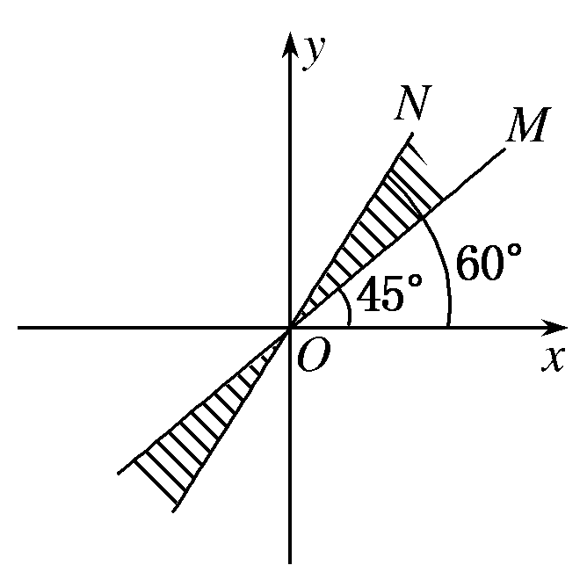
(1)终边落在射线OM上；
(2)终边落在直线OM上；
(3)终边落在阴影区域内(含边界)．
解 (1)终边落在射线OM上的角的集合为
A＝{α|α＝45°＋k·360°，k∈Z}．
(2)终边落在射线OM上的角的集合为
A＝{α|α＝45°＋k·360°，k∈Z}，终边落在射线OM的反向延长线上的角的集合为
B＝{α|α＝225°＋k·360°，k∈Z}，
∴终边落在直线OM上的角的集合为
A∪B＝{α|α＝45°＋k·360°，k∈Z}∪{α|α＝225°＋k·360°，k∈Z}
＝{α|α＝45°＋2k·180°，k∈Z}∪{α|α＝45°＋(2k＋1)·180°，k∈Z}
＝{α|α＝45°＋n·180°，n∈Z}．
(3)同理可得终边落在直线ON上的角的集合为{β|β＝60°＋n·180°，n∈Z}．
∴终边落在阴影区域内(含边界)的角的集合为
{α|45°＋n·180°≤α≤60°＋n·180°，n∈Z}．
10．扇形AOB的周长为8 cm.
(1)若这个扇形的面积为3 cm²，求圆心角的大小；
(2)求这个扇形的面积取得最大值时圆心角的大小和弦长AB.
解 (1)设扇形的圆心角为θ，扇形所在圆的半径为R，依题意有
解得θ＝或6.
即圆心角的大小为弧度或6弧度．
(2)设扇形所在圆的半径为 x cm，则扇形的圆心角θ＝，于是扇形的面积是
S＝x²·＝4x－x²＝－(x－2)²＋4.
故当x＝2 cm时，S取到最大值．
此时圆心角θ＝＝2弧度，弦长AB＝2 ·2sin 1
＝4sin1 (cm)．
即扇形的面积取得最大值时圆心角等于2弧度，弦长AB等于4sin1 cm.

教师备课资源
1.若角α，β的终边关于y轴对称，则α与β的关系一定是(其中k∈Z)( )
A．α＋β＝π B．α－β＝
C．α－β＝＋2kπ D．α＋β＝(2k＋1)π
解析 取特殊值验证知，应选D.
答案 D
2．已知集合M＝{x|x＝＋，k∈Z}，N＝{x|x＝－，k∈Z}，则( )
A．M∩N＝Φ B．NM
C．MN D．M∪N＝M
解析 M＝
＝，
N＝＝，
∴MN.
答案 C
3．若α，β满足－<α<β<，则α－β的取值范围是________．
解析 由已知，－<α<，－<β<，
∴－<－β<，∴－π<α－β<π.
又α<β，∴－π<α－β<0.
答案 (－π，0)
4．已知△ABC三内角之比为123，则三个内角的弧度数依次为________．
解析 ∵△ABC内角和为π，
∴三个内角分别为π×＝，π×＝，π×＝.
答案 ，，
5．一条铁路在转弯处成圆弧形，圆弧的半径为2 km，一列火车用以每小时30 km的速度通过，求10秒间转过的弧度数．
解 ∵圆弧半径r＝2 km＝2000 m，v＝30 km/h＝m/s，
10秒中转过的弧长为×10＝ m，
∴|α|＝＝＝.
即10秒间转过的弧度数为.

